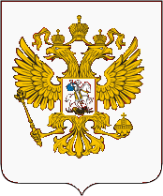
Федеральная служба по надзору в сфере защиты прав потребителей и благополучия человека

Управление Федеральной службы по надзору в сфере защиты прав потребителей и
благополучия человека по Свердловской области

Территориальный отдел Управления Роспотребнадзора по Свердловской области
в городе Нижний Тагил, Пригородном, Верхнесалдинском районах, городе Нижняя Салда, городе Кировград и Невьянском районе

622036 Свердловская область, г. Нижний Тагил, ул. Октябрьской революции, д.86
тел.8(3435) 25-45-70, 25-14-44, факс: 8(3435)25-45-70 E-mail: mail_09@66.rospotrebnadzor.ru

от 28.05.2019 года № 06-09-09/27- 4862 - 2019 |  | Главе городского округа  Верх-Нейвинский  Плохих Е.С.  624170 Свердловская область,  р.п. Верх-Нейвинский, пл. Революции, 3  тел.:8(34370) 4-65-05; 5-51-75, 5-95-75  факс:8(34370) 4-65-05  E-mail: wnadm@mail.ru

«О проведении Всемирного дня без табака 31 мая 2019 года»
Всемирный день без табака 31 мая 2019 года будет проходить в 30 раз. Ежегодная кампания служит поводом для широкого информирования о вредных и смертельных последствиях употребления табака и пассивного курения, а также содействия сокращению употребления табака в любой форме.
Тема Всемирного дня без табака 2019 г.: «Табак и здоровье легких». Кампания призвана повысить осведомленность о пагубных последствиях употребления табака для легких человека, от рака до хронических респираторных заболеваний; а также важнейшей роли легких для здоровья и благополучия каждого человека. Еще одна задача кампании — призвать заинтересованные стороны из различных секторов к практическим действиям, убедить их в необходимости эффективных мер по сокращению употребления табака и привлечь к борьбе за победу над табаком.

Как табак угрожает здоровью легких людей по всему миру. Особое внимание во Всемирный день без табака 2019 г. необходимо уделить многообразию негативных последствий воздействия табака для здоровья человека во всем мире.

К ним относятся:
- Рак легких. Табакокурение является ведущей причиной развития рака легких, и на его долю приходится более двух третей случаев смерти от этой болезни в мире. Воздействие вторичного табачного дыма в домашней обстановке и на работе также повышает риск рака легких. Отказ от курения может снизить риск заболевания раком легких: через 10 лет после прекращения курения риск развития рака легких сокращается примерно в половину по сравнению с риском для курильщика.
- Хронические респираторные заболевания. Курение табака является ведущей причиной хронической обструктивной болезни легких (ХОБЛ) — заболевания, при котором накопление гнойной слизи в легких вызывает болезненный кашель и мучительное затруднение дыхания. Риск развития ХОБЛ особенно высок среди лиц, начинающих курить в молодом возрасте, поскольку табачный дым значительно замедляет развитие легких. Табак также усугубляет астму, которая ограничивает активность и способствует утрате трудоспособности. Скорейшее прекращение курения — наиболее эффективный способ замедлить развитие ХОБЛ и облегчить симптомы астмы.
- Туберкулез. Туберкулез (ТБ) поражает легкие и ослабляет легочную функцию, которая еще больше страдает от курения табака. Химические компоненты табачного дыма могут провоцировать латентную инфекцию ТБ, которая имеется примерно у каждого четвертого человека. Активная форма ТБ, осложненная пагубным воздействием табакокурения на состояние легких, значительно повышает риск инвалидности и смерти от дыхательной недостаточности.
- Последствия на различных этапах жизни. У младенцев, подвергшихся внутриутробному воздействию токсинов табачного дыма в результате курения матери или ее контакта с вторичным табачным дымом, нередко наблюдается замедление роста и функционального развития легких. Детям младшего возраста, подвергающимся воздействию вторичного табачного дыма, угрожают возникновение и обострение астмы, пневмонии и бронхита, а также частые инфекции нижних дыхательных путей. Согласно оценкам, от инфекций нижних дыхательных путей, вызванных пассивным курением, в мире умирают 165 000 детей, не достигших 5 лет. Те, кто доживают до взрослого возраста, продолжают ощущать воздействие вторичного табачного дыма на свое здоровье, поскольку частые инфекции нижних дыхательных путей в раннем детстве значительно повышают риск развития ХОБЛ во взрослом возрасте.
- Загрязнение воздуха. Табачный дым представляет собой крайне опасную форму загрязнения воздуха: в нем содержится более 7 000 химических веществ, из которых 69 веществ входят в число известных канцерогенов. Каким бы незаметным и лишенным запаха ни был табачный дым, он может задерживаться в воздухе в течение почти пяти часов, подвергая присутствующих риску развития рака легких, хронических респираторных заболеваний и снижения легочной функции.
На территории городского округа Верх-Нейвинский в 2018 году зарегистрирован рост показателей онкозаболеваемости всего населения округа раком легких, как общей общей, так первичной. Общая заболеваемость злокачественными новообразованиями (ЗН) легких - показатель 2018 года (143,12 на 100000 населения) превышает уровень 2017 года (99,46) и СМУ (122,3) на 44% и 17% соответственно. Показатели первичной заболеваемости ЗН легких больше показателя 2017 года (39,79) и СМУ (55,68) в 2,6 раза и на 83,59% соответственно, показатель 2018 года – 102,23 на 100000 населения. В структуре первичной онкозаболеваемости лидирующее место занимают ЗН легких (18%), причем у каждого третьего мужчины онкобольного обнаружен рак легких (31%). Следует отметить, что среди мужчин зарегистрирован резкий рост первичной онкозаболеваемости раком легких по сравнению с прошлым годом - показатель 2018 года (261,92 на 100000 населения) больше показателя 2017 года (51,1) в 5,1 раза. Рак легких в структуре онкосмертности всего населения занимает первое место (15%).
Общая заболеваемость хроническими бронхитами всего населения выше уровня 2017 года на 27%, показатель 2018 года (11,86 на 1000 населения). Среди первичной заболеваемости всего населения болезни органов дыхания выше уровня заболеваемости 2017 года на 40% (показатель 2018 года 285,01 на 1000 населения). В структуре заболеваемости всего населения болезни органов дыхания находятся на первом месте болезни и составляют 39% среди общей и 63% среди первичной.
В 2018 году уровень заболеваемости туберкулезом снизился на 50%. Среди жителей городского округа было зарегистрировано 4 случая активного туберкулеза, один из них со смертельным исходом. Показатель заболеваемости составил 78,43 на 100000 населения (в 2017 году – 153,8). Охват населения Верх-Нейвинского городского округа флюорографическими осмотрами для раннего активного выявления туберкулеза составил 94% (в 2017 году – 58,8%), при индикаторном уровне – 62%, охват флюорографическими осмотрами взрослого населения из «групп риска» по данным ЛПУ составил 100% (в 2017 году – 90,9%), при индикаторном уровне – 80,0%.

Цели кампании по случаю Всемирного дня без табака 2019 года. Наиболее действенной мерой по улучшению состояния легких является сокращение потребления табака и вдыхания вторичного табачного дыма. Однако в некоторых странах широкие слои населения, и особенно курильщики, мало знают о последствиях курения табака и пассивного курения для здоровья легких человека. Несмотря на убедительные доказательства того, что табак наносит вред здоровью легких, потенциальная эффективность мер против табака в плане улучшения здоровья легких до сих пор недооценивается.
Кампания по случаю Всемирного дня без табака 2019 г. призвана повысить осведомленность в следующих вопросах:
- риски, связанные с курением табака и воздействием вторичного табачного дыма;
- информация о конкретных опасностях табакокурения для здоровья легких;
- глобальные масштабы смертности и заболеваемости от болезней легких, вызванных табаком, включая хронические респираторные заболевания и рак легких;
- новые фактические данные о связи между курением табака и смертностью от туберкулеза;
- последствия воздействия вторичного дыма для здоровья легких людей различного возраста;
- важная роль здоровья легких для достижения общего здоровья и благополучия;
- возможные действия и меры, которые могут быть приняты ключевыми сторонами, включая общественность и государственные органы, для уменьшения связанных с табаком рисков для здоровья легких.
Проведение Всемирного дня без табака (31 мая) включает в себя комплекс мероприятий, направленных на информирование руководителей учреждений здравоохранения, управления образования, комитетов по делам молодежи, крупных и средних предприятий (в т.ч. торговли, общественного питания), населения; а также организацию и проведение акций, круглых столов и тренингов для различных групп населения, уроков, классных часов и родительских собраний, конкурсов, спортивных мероприятий.
Для эффективной организации работы с населением следует использовать разнообразные методы работы с различными возрастными группами населения:
- для взрослого населения - трансляция тематических видеороликов по каналам кабельного телевидения, в лечебно-профилактических организациях, на объектах питания, вокзалах и станциях, в пригородных электропоездах, автобусах, поездах дальнего следования;
- для подростков и молодежи - фестивали, спортивные мероприятия, флешмобы;
- для детей - конкурсы детских рисунков и плакатов, физкультминутки и подвижные игры-конкурсы, динамические паузы.
Следует отметить необходимость большего использования сети Интернет, готовить отдельные публикации и серии статей, размешать презентации и видеоролики.

Основываясь на вышесказанном, предлагаю:

- Обеспечить проведение в муниципальном образовании совместно с организациями (в т.ч. с общественными организациями) и учреждениями здравоохранения мероприятий, посвященных Всемирному дню без табака, в срок с 30 мая по 7 июня 2019 года, в первую очередь:
- в лечебно-профилактических учреждениях;
- в образовательных учреждениях,
- в спортивных организациях,
- в объектах торговли,
- в развлекательных центрах.

- Привлечь все заинтересованные организации и службы к мероприятиям по ограничению табакокурения и защите различных групп населения от табака для максимального охвата антитабачной пропагандой, в первую очередь детей, подростков, беременных женщин, работников сферы образования, здравоохранения и культуры. Провести мероприятия по информированию населения о риске негативных последствий табакокурения для здоровья, благополучия и жизни человека, формировать у населения мотивацию к ведению здорового образа жизни, используя различные средства коммуникации (пресса, телевидение, радио, почта, транзитная антиреклама, сеть Интернет, открытая консультативная телефонная линия и другие).

- Направляем Вам постер и информационный материал, посвященные для размещения на официальном сайте муниципального образования, на информационных ресурсах и распространения среди населения (приложения №1,2).

Запрос о предоставлении информации о проведенных мероприятиях в рамках Всемирного дня без табака 31 мая 2019 года на территории муниципального мероприятия будет направлен в Ваш адрес позднее.
Письмо с приложениями направлено в электронном виде на официальный электронный адрес муниципального образования.

Главный государственный санитарный врач
по городу Нижний Тагил, Пригородному,
Верхнесалдинскому районам,
городу Нижняя Салда, городу Кировград и
Невьянскому району,
Начальник территориального отдела
Управления Роспотребнадзора
по городу Нижний Тагил, Пригородному,
Верхнесалдинскому районам,
городу Нижняя Салда, городу Кировград и
Невьянскому району Ю.Я Бармин

Исполнитель:
Тарасова С.С. 8(3435) 41-81-79
в дело 09-27-01

Приложение №1

Информация на сайты МО
Городской округ Верх-Нейвинский

Скажи курению «НЕТ»!

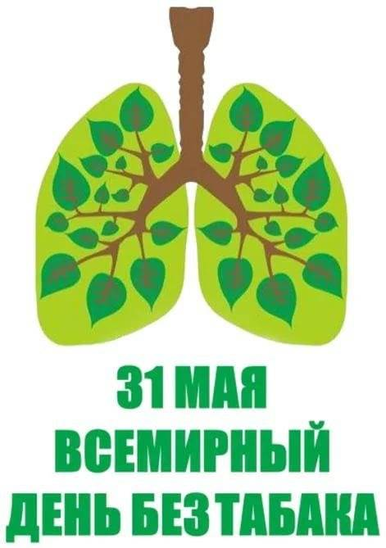 | Всемирный день без табака 31 мая 2019 года будет проходить в 30 раз. Ежегодная кампания служит поводом для широкого информирования о вредных и смертельных последствиях употребления табака и пассивного курения, а также содействия сокращению употребления табака в любой форме.  Тема Всемирного дня без табака 2019 года: «Табак и здоровье легких». Кампания призвана повысить осведомленность о пагубных последствиях употребления табака для легких человека, от рака до хронических респираторных заболеваний; а также важнейшей роли легких для здоровья и благополучия каждого человека.
По данным социально-гигиенического мониторинга Управления Роспотребнадзора в 2018 году среди всего населения городского округа Верх-Нейвинский зарегистрирован рост показателей заболеваемости злокачественными новообразованиями (ЗН) легких, как общей общей, так первичной. Уровень общей заболеваемости ЗН легких превышает уровень 2017 года и средне-многолетний уровень (СМУ) на 44% и 17% соответственно. Показатель первичной заболеваемости ЗН легких больше показателя 2017 года и СМУ в 2,6 раза и на 84% соответственно. В структуре первичной онкозаболеваемости лидирующее место занимают ЗН легких (18%), причем у каждого третьего мужчины-онкобольного обнаружен рак легких (31%). Следует отметить, что среди мужчин зарегистрирован резкий рост первичной онкозаболеваемости раком легких по сравнению с 2017 годом – в 5 раз. Рак легких в структуре онкосмертности всего населения занимает первое место (15%). |  | 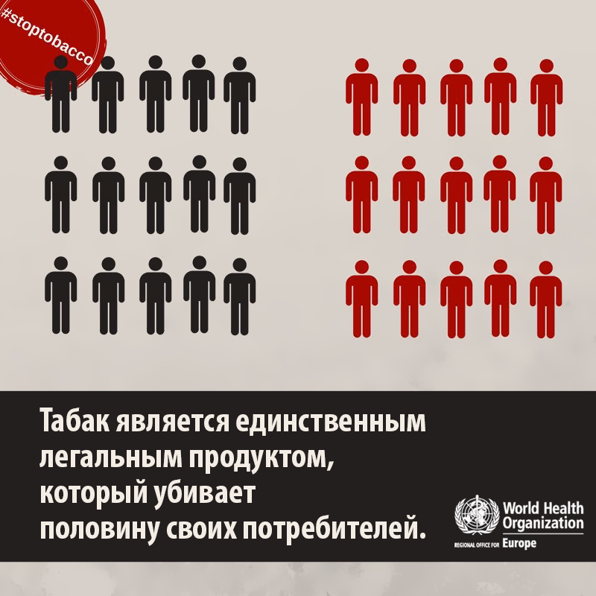
Общая заболеваемость хроническими бронхитами выше уровня 2017 года на 27%. В структуре заболеваемости болезни органов дыхания находятся на первом месте болезни. Больше половины населения, обратившихся за медицинской помощью впервые в 2018 году, было по поводу болезней органов дыхания - 63%. Однако следует отметить снижение уровня заболеваемости туберкулезом на 50%. Среди жителей городского округа было зарегистрировано 4 случая активного туберкулеза, один из них со смертельным исходом. Увеличен охват населения городского округа флюорографическими осмотрами для раннего активного выявления туберкулеза, в 2018 году он составил 94% (в 2017 году – 59%). Охват флюорографическими осмотрами взрослого населения из «групп риска» по данным ЛПУ составил 100%.
Цените свое здоровье!

Подготовлено:
специалист-эксперт отделения социально-гигиенического мониторинга
Нижнетагильского отдела Управления Роспотребнадзора по Свердловской области
Тарасова С.С.

